Thay đổi tư duy, cách tiếp cận mới để tiến kịp với công nghiệp 4.0
Mạnh Đức -

Việt Nam đã xác định mục tiêu đến năm 2025 là nước đang phát triển có công nghiệp theo hướng hiện đại, vượt qua mức thu nhập trung bình thấp; đến năm 2030 phấn đấu là nước đang phát triển có công nghiệp hiện đại, thu nhập trung bình cao...
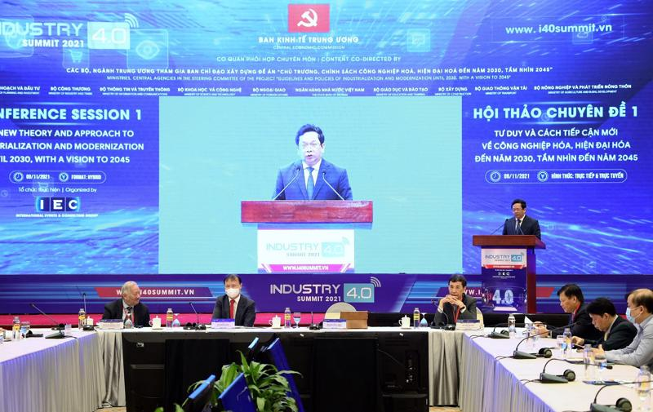Hội thảo chuyên đề “Tư duy và cách tiếp cận mới về công nghiệp hóa, hiện đại hóa đến năm 2030, tầm nhìn đến năm 2045”.
Trong bối cảnh thế giới có nhiều thay đổi, đòi hỏi chúng ta phải xác định mô hình, con đường để phát triển công nghiệp hoá, hiện đại hoá phù hợp là nhận định chung của các nhà quản lý và các chuyên gia tại hội thảo chuyên đề “Tư duy và cách tiếp cận mới về công nghiệp hóa, hiện đại hóa đến năm 2030, tầm nhìn đến năm 2045” do Ban Kinh tế Trung ương chủ trì, phối hợp với các Bộ, tổ chức sáng 09/11/2021 theo hình thức trực tiếp và trực tuyến.
Đây là hội thảo mở đầu cho chuỗi 10 hội thảo chuyên đề thuộc khuôn khổ Diễn đàn cấp cao và Triển lãm quốc tế lần thứ ba về công nghiệp 4.0 - Industry 4.0 Summit 2021, với chủ đề “Đẩy mạnh công nghiệp hóa, hiện đại hóa đất nước trong kỷ nguyên số” được tổ chức từ ngày 09/11 - 06/12/2021.

DOANH NGHIỆP VIỆT VẪN ĐỨNG NGOÀI CÔNG NGHIỆP 4.0
Phát biểu khai mạc, TS Nguyễn Đức Hiển - Phó Trưởng Ban Kinh tế Trung ương khẳng định, qua 35 năm đẩy mạnh công nghiệp hóa, hiện đại hóa đất nước, Việt Nam đã có bước chuyển đổi sâu sắc. Từ một quốc gia kém phát triển, thu nhập bình quân đầu người thấp, đến nay Việt Nam đã thuộc nhóm các quốc gia có thu nhập trung bình, vị thế trên trường quốc tế ngày càng cải thiện và được đánh giá cao. Quy mô, trình độ nền kinh tế được nâng lên.
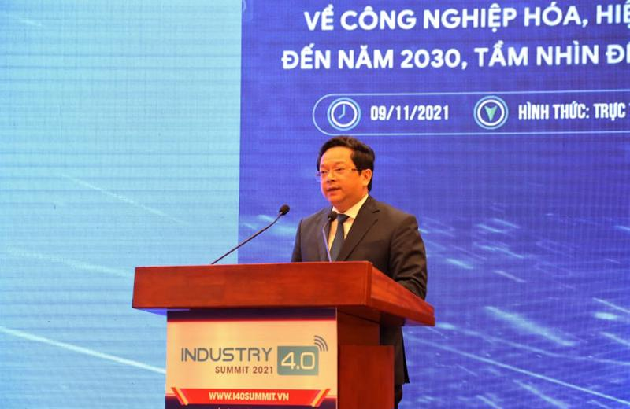TS. Nguyễn Đức Hiển - Phó Trưởng Ban Kinh tế Trung ương phát biểu khai mạc hội thảo.
Cơ cấu kinh tế ngành và nội ngành chuyển biến tích cực; cơ cấu các ngành công nghiệp chuyển dịch theo hướng giảm dần tỷ trọng ngành khai khoáng, tăng nhanh tỷ trọng ngành chế biến, chế tạo; một số sản phẩm công nghiệp xuất khẩu có quy mô lớn, chiếm vị trí vững chắc trên thị trường thế giới.
Một số sản phẩm công nghiệp xuất khẩu có quy mô lớn, chiếm vị trí vững chắc trên thị trường thế giới; năng lực cạnh tranh toàn cầu của ngành công nghiệp tăng lên. Theo Tổ chức Phát triển Công nghiệp Liên Hợp Quốc (UNIDO), xếp hạng năng lực cạnh tranh toàn cầu của ngành công nghiệp Việt Nam tăng từ vị trí 58 năm 2015 lên thứ 42 vào năm 2019), phát triển công nghiệp từng bước đi vào chiều sâu.
Bên cạnh những kết quả đạt được, TS Nguyễn Đức Hiển cũng chỉ ra những hạn chế trong phát triển công nghiệp của Việt Nam. Đó là quá trình công nghiệp hóa, hiện đại hóa đất nước còn chậm; năng lực và trình độ công nghệ của nền kinh tế còn thấp. Việc tạo nền tảng để đến năm 2020 cơ bản trở thành nước công nghiệp theo hướng hiện đại chưa đạt mục tiêu đề ra, chưa thu hẹp được khoảng cách phát triển và bắt kịp các nước trong khu vực. Nhận thức về phát triển nhanh quá trình công nghiệp hóa, hiện đại hóa đất nước chưa đầy đủ...
Với vai trò là cơ quan nhà nước quản lý các ngành công nghiệp, ông Đỗ Thắng Hải - Thứ trưởng Bộ Công Thương nhấn mạnh, qua 35 năm kiên trì thực hiện mục tiêu công nghiệp hóa, hiện đại hóa, công nghiệp Việt Nam đã đạt được những kết quả nhất định.
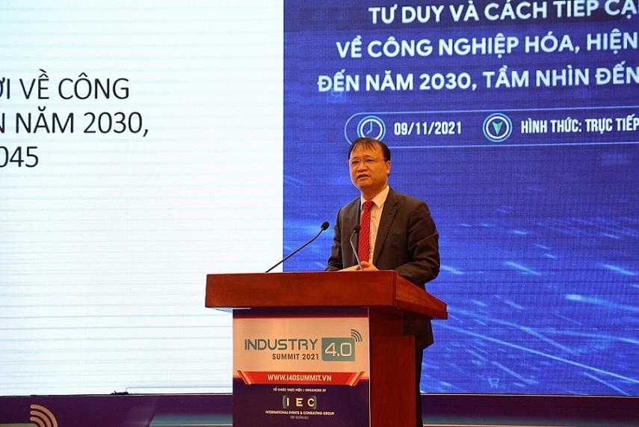Ông Đỗ Thắng Hải - Thứ trưởng Bộ Công Thương phát biểu tại hội thảo.
Cụ thể, công nghiệp chế biến chế tạo ngày càng khẳng định vai trò quan trọng trong nền kinh tế, với mức đóng góp trong GDP tăng từ 13% năm 2010 lên 16,7% năm 2020. Cơ cấu ngành công nghiệp đã chuyển biến tích cực theo hướng công nghiệp hóa, hiện đại hóa, giảm dần tỉ trọng các ngành thâm dụng tài nguyên, các ngành công nghệ thấp, tăng dần tỷ trọng các ngành công nghệ trung bình và công nghệ cao.
Tuy nhiên, Thứ trưởng Đỗ Thẳng Hải cũng thẳng thắn thừa nhận, ngành công nghiệp Việt Nam còn nhiều điểm nghẽn, nội lực của nền công nghiệp trong nước còn yếu, năng lực cạnh tranh của doanh nghiệp công nghiệp trong nước chưa cao, giá trị gia tăng tạo ra trong nước còn thấp, nguồn lực xã hội chưa tập trung nhiều đầu tư vào sản xuất, nền công nghiệp chủ yếu phụ thuộc vào các nguồn lực bên ngoài.
Hơn nữa, trình độ công nghệ của doanh nghiệp công nghiệp trong nước còn hạn chế. Theo khảo sát của Bộ Công Thương về mức độ sẵn sàng của các ngành công nghiệp Việt Nam trước Cách mạng công nghiệp lần thứ tư cho thấy, đa số các doanh nghiệp Việt Nam đang đứng ngoài cuộc Cách mạng công nghiệp lần thứ tư, doanh nghiệp công nghiệp Việt Nam tiếp cận ở mức thấp đối với tất cả các trụ cột của một nền sản xuất thông minh.
Lý giải về nguyên nhân, Thứ trưởng Đỗ Thẳng Hải cho rằng trước hết là do thiếu khung pháp lý, cơ chế chính sách hoàn chỉnh, đồng bộ và hấp dẫn để có thể hỗ trợ các doanh nghiệp công nghiệp trong nước nâng cao năng lực cạnh tranh, đổi mới công nghệ, lớn mạnh để trở thành động lực quan trọng cho phát triển đất nước.
Tiếp đến là thiếu tính liên kết giữa khu vực doanh nghiệp trong nước với khu vực doanh nghiệp đầu tư trực tiếp nước ngoài và thị trường thế giới để có thể tận dụng cơ hội tiếp cận chuyển giao công nghệ, tiếp cận với các phương pháp quản trị sản xuất hiện đại, hiệu quả.

XÁC ĐỊNH CON ĐƯỜNG VÀ CHÍNH SÁCH PHÙ HỢP
Việt Nam xác định mục tiêu đến năm 2025 là nước đang phát triển có công nghiệp theo hướng hiện đại, vượt qua mức thu nhập trung bình thấp; đến năm 2030, kỷ niệm 100 năm thành lập Đảng, phấn đấu là nước đang phát triển có công nghiệp hiện đại, thu nhập trung bình cao; đến năm 2045, kỷ niệm 100 năm thành lập nước, trở thành nước phát triển, thu nhập cao.
Nghị quyết Đại hội XIII đã xác định mục tiêu đến năm 2025, tỷ trọng công nghiệp chế biến chế tạo trong GDP đạt 25%, và đặt ra nhiệm vụ tiếp tục đẩy mạnh công nghiệp hóa, hiện đại hóa dựa trên nền tảng của khoa học, công nghệ, đổi mới sáng tạo và những thành tựu công nghệ của Cách mạng công nghiệp lần thứ tư.
Đồng thời cơ cấu lại công nghiệp, nâng cao trình độ công nghệ, đẩy mạnh chuyển đổi sang công nghệ số, nâng cao tính tự chủ của nền kinh tế, có khả năng tham gia sâu, có hiệu quả vào các chuỗi giá trị toàn cầu.
“Mục tiêu đặt ra cho năm 2025 khá thách thức, đòi hỏi sự nỗ lực vượt bậc và sự vào cuộc của tất cả các bên liên quan, cũng như những đột phá về hệ thống chính sách hỗ trợ để có thể thúc đẩy tăng trưởng công nghiệp chế biến chế tạo một cách mạnh mẽ, để trong vòng 5 năm, tỷ trọng công nghiệp chế biến chế tạo trong GDP tăng từ 16,7% năm 2020 lên 25% năm 2025”, Thứ trưởng Đỗ Thắng Hải nêu rõ.
Theo TS. Nguyễn Đức Hiển, để thực hiện được các mục tiêu trên, một trong những nhiệm vụ then chốt được Văn kiện Đại hội Đảng toàn quốc lần thứ XIII xác định là “đẩy mạnh công nghiệp hóa, hiện đại hóa trên nền tảng của tiến bộ khoa học, công nghệ và đổi mới sáng tạo”.
Vấn đề đặt ra là Việt Nam cần nhận diện được bối cảnh và các xu thế lớn của công nghiệp hóa, hiện đại hóa trong thời đại ngày nay để có những tư duy và tiếp cận mới về công nghiệp hóa, hiện đại hóa. Việc ứng dụng những thành tựu của Cách mạng công nghiệp lần thứ tư mở ra những cơ hội mới cho sự phát triển nhanh và bền vững của Việt Nam, nếu chúng ta quyết tâm đổi mới tư duy và xây dựng được chiến lược phát triển rút ngắn phù hợp.
Thực tiễn 35 năm qua tiếp tục đặt ra nhiều vấn đề lý luận và thực tiễn về công nghiệp hóa, hiện đại hóa cần phải tập trung giải quyết để đưa đất nước phát triển nhanh, bền vững hơn, đạt được các mục tiêu đề ra trong Văn kiện Đại hội XIII.
“Việt Nam còn nhiều hạn chế về nguồn lực tài chính, nhân lực, trình độ khoa học công nghệ, do đó cần xác định được mô hình, con đường công nghiệp hóa, hiện đại hóa và lựa chọn chính sách cho phù hợp”, TS Nguyễn Đức Hiển nhấn mạnh.
Thứ trưởng Đỗ Thắng Hải khẳng định, Việt Nam phải thực hiện công nghiệp hóa, hiện đại hóa với một tư duy mới và cách tiếp cận mới. Đó là chuyển đổi tư duy phát triển từ phụ thuộc vào nguồn lực từ bên ngoài sang chủ động phát triển nội lực, đẩy mạnh sáng tạo, vươn lên làm chủ công nghệ, phục vụ cho nền công nghiệp nước nhà
Cùng với đó, phải chuyển đổi mạnh mẽ cơ cấu công nghiệp, đẩy mạnh chuyển đổi số trong sản xuất để trở thành động lực nâng cao năng suất, hiệu quả sản xuất; thực hiện công nghiệp hóa, hiện đại hóa đặt trong xu thế phát triển công nghiệp toàn cầu nhưng cũng phải phù hợp với hiện trạng phát triển và nền tảng công nghiệp trong nước.
Định hướng chiến lược phát triển công nghiệp trong thời gian tới, Thứ trưởng Đỗ Thắng Hải cho biết Bộ Công Thương sẽ tập trung vào một số nhiệm vụ chính.
Thứ nhất, hoàn thiện hệ thống pháp lý, chính sách, văn bản quy phạm pháp luật tạo động lực cho phát triển công nghiệp bền vững, giải quyết những điểm nghẽn, khơi thông các nguồn lực cho phát triển công nghiệp.
Thứ hai, sử dụng hợp lý nguồn lực để phát triển công nghiệp bền vững, hiệu quả, gắn với bảo vệ môi trường, tăng trưởng xanh, trên nguyên tắc dựa trên lợi thế của đất nước, hình thành chuỗi cung ứng trong nước; nâng cao năng lực và tính chủ động của các địa phương, tăng cường liên kết giữa các địa phương, các vùng; thúc đẩy chuyển dịch cơ cấu nội ngành công nghiệp theo hướng nâng cao giá trị gia tăng và mức độ thông minh.
Thứ ba, hỗ trợ nâng cao năng lực cạnh tranh của doanh nghiệp công nghiệp, chú trọng phát triển nguồn nhân lực công nghiệp và khoa học công nghệ, đổi mới sáng tạo gắn với thực tiễn, với nhu cầu doanh nghiệp công nghiệp trong nước, đẩy mạnh ứng dụng công nghệ số, chuyển đổi số trong doanh nghiệp công nghiệp hướng đến mô hình nhà máy thông minh, phát triển doanh nghiệp công nghiệp tư nhân thực sự trở thành động lực quan trọng cho phát triển đất nước.
Thứ tư, tăng cường liên kết giữa doanh nghiệp trong nước với khu vực doanh nghiệp đầu tư trực tiếp nước ngoài và thị trường toàn cầu nhằm tận dụng tốt cơ hội từ các FTA, từ cuộc Cách mạng công nghiệp lần thứ tư nhằm đưa doanh nghiệp công nghiệp trong nước tham gia sâu hơn vào chuỗi giá trị toàn cầu.

Tin liên quan
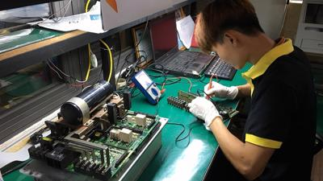

Sản phẩm công nghiệp Việt Nam có nhiều cơ hội tại New Zealand
01/11/2021


Xây dựng chiến lược tổng thể ngành công nghiệp hóa chất
27/10/2021

…………………………….

Hội nghị khoa học “Đào tạo nhân lực chất lượng cao trong thời kỳ cách mạng công nghiệp 4.0”
26/02/2018
Cỡ chữMàu chữ:
Sáng 26/2, Trường Đại học Công nghiệp Hà Nội đã tổ chức Hội nghị khoa học “Đào tạo nhân lực chất lượng cao trong thời kỳ cách mạng công nghiệp 4.0”. Tham dự Hội nghị có Chủ nhiệm Ủy ban Khoa học, Công nghệ và Môi trường của Quốc hội Phan Xuân Dũng; Bộ trưởng Bộ Công thương Trần Tuấn Anh; Tổng Giám đốc Tập đoàn Công nghiệp - Viễn thông quân đội Viettel Nguyễn Mạnh Hùng cùng một số nhà khoa học, chuyên gia và hơn 300 cán bộ, giảng viên nhà trường.
Các tham luận tại Hội nghị đã tập trung làm rõ sự xuất hiện, nội dung cũng như sức ảnh hưởng của cuộc cách mạng công nghiệp lần thứ tư đối với thế giới và Việt Nam. Trước thời cơ và thách thức của cuộc cách mạng công nghiệp lần thứ tư, vấn đề đào tạo nguồn nhân lực chất lượng cao được đặt ra như một nhu cầu tất yếu và cấp bách.
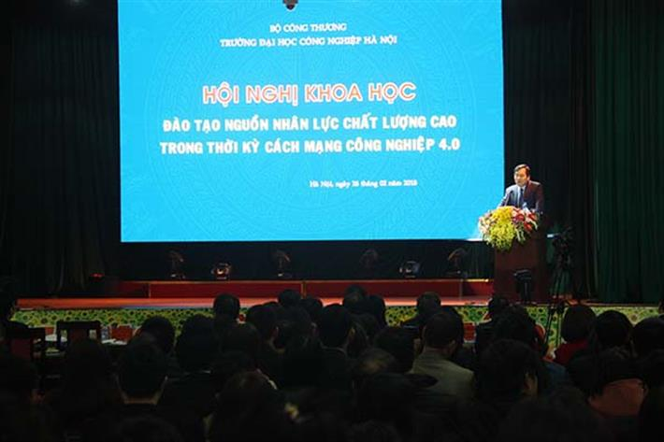
Hội nghị khoa học “Đào tạo nhân lực chất lượng cao trong thời kỳ cách mạng công nghiệp 4.0”
Trong đó các trường đại học cần tập trung đổi mới hoạt động đào tạo theo hướng mở rộng đào tạo các lĩnh vực xã hội có nhu cầu cao như cơ khí chính xác, tự động hố, robotics, lập trình mạng, điện - điện tử, năng lượng mới…; đào tạo theo hướng liên ngành, đa ngành, xuyên ngành, đào tạo theo hướng khai phóng, STEM; phát triển năng lực tự học, phát triển đào tạo trực tuyến, đào tạo kết hợp để nâng cao chất lượng, phối hợp với doanh nghiệp để chia sẻ nguồn lực; đẩy mạnh quốc tế hóa; đổi mới công tác quản lý…
Để bắt nhịp với cuộc cách mạng công nghiệp lần thứ tư, định hướng khoa học và công nghệ của Trường Đại học Công nghiệp Hà Nội sẽ tập trung nghiên cứu theo hướng số hóa và chuyển đổi sang nền kinh tế số trên toàn cầu; hệ sinh thái công nghệ thông minh; dữ liệu lớn đối với phát triển trong nền kinh tế số; ứng dụng công nghệ số trong sản xuất thông minh; trí tuệ nhân tạo và sản xuất robot; nông nghiệp thông minh; năng lượng đối với các tòa nhà và thành phố thông minh.
Trường Đại học Công nghiệp Hà Nội cũng đã có sự chuyển mình kịp thời và nhạy bén khi thay đổi chương trình và phương pháp đào tạo để sinh viên thích ứng với thời cuộc cách mạng công nghiệp 4.0. Nhà trường thường xuyên nghiên cứu, khảo sát để nắm bắt nhu cầu xã hội; nghiên cứu, phát triển các chương trình đào tạo mới; áp dụng tiếp cận CDIO trong phát triển chương trình đào tạo; đổi mới phương thức, phương pháp đào tạo; phát triển, bồi dưỡng đội ngũ giảng viên; đầu tư phát triển cơ sở vật chất, hạ tầng CNTT và truyền thông, đẩy mạnh quốc tế hóa và đổi mới công tác quản lý
Tại Hội nghị, Bộ trưởng Bộ Công thương Trần Tuấn Anh cho rằng, hiện nay, đào tạo, phát triển nguồn nhân lực luôn là nhiệm vụ then chốt để phát triển bền vững, toàn diện cũng như đảm bảo sự thành công của Việt Nam trong cuộc cách mạng công nghiệp 4.0 Từ đó thấy rõ hơn vai trò của cơ sở đào tạo nguồn nhân lực. Nếu chúng ta không tiếp tục đổi mới, sẽ rất khó để đảm bảo được sự chuyển mình, đảm bảo yêu cầu giai đoạn mới.
Trung tâm Truyền thông giáo dục
…………………………

Kỹ năng thích nghi với cách mạng công nghiệp 4.0
16:10 07/03/2018 - lượt xem: 4535
Cuộc cách mạng công nghiệp lần thứ 4 (CMCN 4.0) đã và đang ảnh hưởng trực tiếp đến Việt Nam. Một trong những lĩnh vực chịu sự chi phối lớn nhất chính là môi trường giáo dục - nơi trực tiếp đào tạo nguồn nhân lực phục vụ cho nguồn nhân lực của cuộc cách mạng công nghiệp này.
Để có thể đối diện với thách thức mà cuộc CMCN 4.0 sinh viên ngày nay phải chuẩn bị cho mình đầy đủ vốn kiến thức để tự chủ động mở ra cánh cửa bước vào “sân chơi” của tri thức và công nghệ.
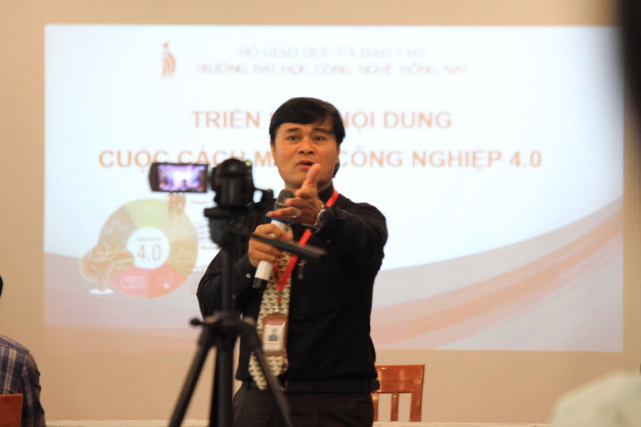
Hiệu trưởng - TS. Phan Ngọc Sơn chỉ đạo tại cuộc họp triển khai nội dung cuộc Cách mạng Công nghiệp 4.0 tại DNTU
1. Khả năng ứng dụng những tiến bộ khoa học công nghệ vào thực tiễn.
Trung tâm của cuộc cách mạng công nghiệp lần thứ tư là "công nghệ thông tin và Internet kết nối vạn vật" (IoT), không chỉ giúp con người giao tiếp với con người, mà còn là con người giao tiếp với máy, con người giao tiếp với đồ vật. Do đó, muốn tiến vào cuộc cách mạng công nghiệp này đòi hỏi phải có một nguồn nhân lực chất lượng cao, có khả năng ứng dụng những tiến bộ khoa học kỹ thuật của cuộc cách mạng vào thực tiễn sản xuất để có thể đáp ứng được yêu cầu đặt ra.
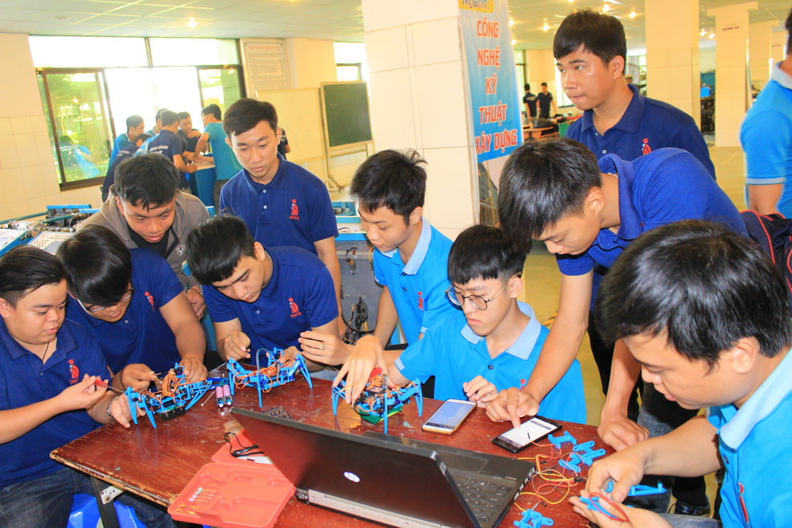
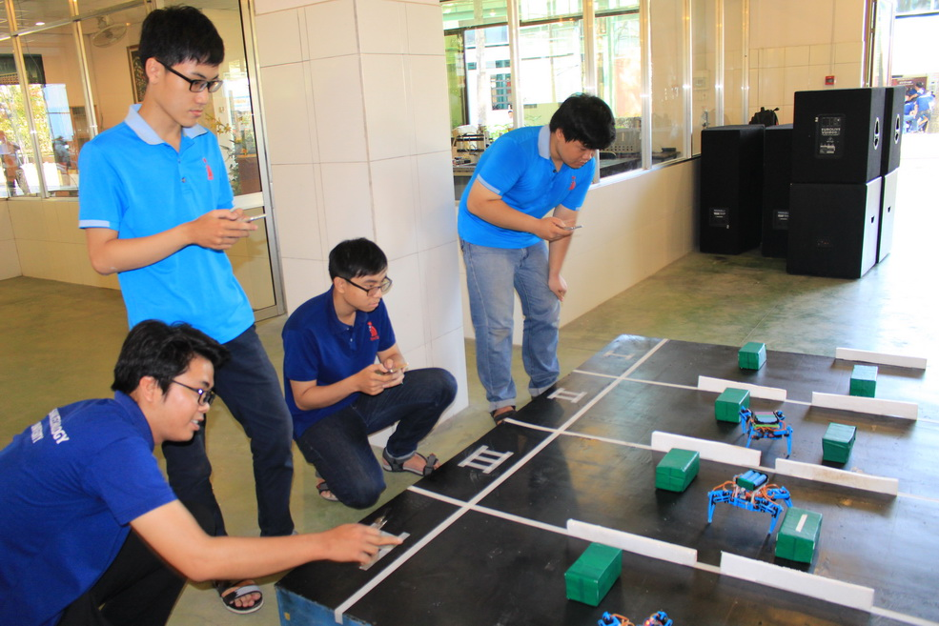
Sinh viên DNTU nghiên cứu chế tạo nhiều đề tài để áp dụng IoT vào thực tế
Vì thế, ngay từ trên giảng đường đại học, sinh viên phải chủ động tích lũy tri thức về công nghệ thông tin, chủ động cập nhật kịp thời và ứng dụng những tiến bộ khoa học kỹ thuật mới nhất của thế giới vào cuộc sống thì chúng ta mới có cơ hội cạnh tranh về việc làm và khả năng thăng tiến công việc trong tương lai.
2. Ngoại ngữ tốt - mở rộng cơ hội nghề nghiệp.
Trau dồi vốn ngoại ngữ là yêu cầu mang tính cần thiết. Khả năng sử dụng ngoại ngữ sẽ tạo cơ hội cho chúng ta tiếp cận với các tin tức, tài liệu nước ngoài, giao tiếp được với bạn bè quốc tế nhằm giao lưu và tiếp thu tri thức nhân loại. Giữa xu thế “đa quốc gia hóa” của các công ty, biết ít nhất một ngoại ngữ sẽ giúp bạn nổi bật, dễ dàng nhận được công việc phù hợp với khả năng, trình độ bản thân, việc tìm kiếm các thông tin tuyển dụng sẽ mở rộng nhiều vị trí hấp dẫn.
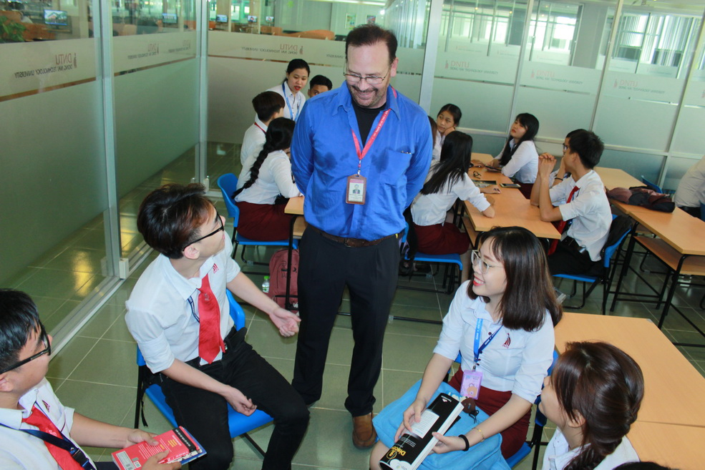
Giảng viên quốc tế giảng dạy ngôn ngữ tại DNTU
Tuy nhiên cần phải nhấn mạnh rằng học ngoại ngữ không đơn thuần chỉ là biết từ vựng và hiệu quả, nghĩa là người học ngoại ngữ đồng thời phải học hỏi văn hóa nước khác để có cách diễn đạt phù hợp. Một giảng viên tiếng Anh đã từng nói: “Không thể dạy được ngoại ngữ nếu người đó không am hiểu về văn hóa nước họ”. Cũng như vậy, việc học ngoại ngữ cũng cần gắn với mục đích đúng đắn nhất định, đó là phục vụ học tập, làm việc, giao tiếp với đối tác và giải trí lành mạnh.
3. Kỹ năng mềm thành thạo - lợi thế hòa nhập với môi trường làm việc.
Kỹ năng mềm là thuật ngữ dùng để chỉ các kỹ năng quan trọng trong cuộc sống con người, thường không được học trong nhà trường, nhưng kỹ năng mềm lại quyết định bạn là ai, làm việc như thế nào, và là thước đo hiệu quả trong công việc. Các nghiên cứu đã chỉ ra rằng, kỹ năng mềm quyết định 75% thành công của con người còn kỹ năng cứng (hay kiến thức, trình độ chuyên môn) chỉ chiếm 25%. Chìa khóa dẫn đến thành công thực sự là bạn phải biết kết hợp cả hai kỹ năng này một cách khéo léo.
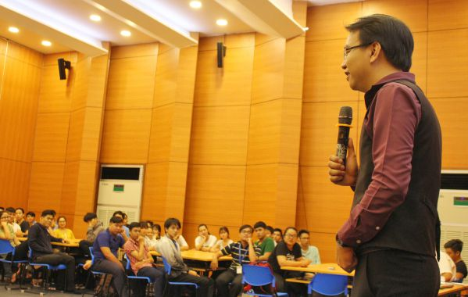
Th.S Đào Lê Hòa An - chuyên gia Tâm lý, huấn luyện kỹ năng mềm cho sinh viên DNTU

Kỹ năng mềm là học phần bắt buộc sinh viên DNTU phải đạt được trước khi tốt nghiệp
Kỹ năng mềm bao gồm: Giao tiếp, làm việc nhóm, kỹ năng trình bày, quản lý thời gian… Đặc biệt, là kỹ năng quản lý thời gian để giúp các bạn sinh viên không sa đà vào mạng xã hội, giải trí mà làm việc thiếu hiệu quả. Trong quá tình học tập bạn cần tự tìm hiểu và phát triển tối đa khả năng của mình. Ngoài ra, bạn cũng cần chủ động xây dựng mối quan hệ ngay từ thời sinh viên bằng cách tham gia các hoạt động xã hội của câu lạc bộ hay hội nhóm, các chương trình ngoại khóa... là môi trường bạn có thể rèn luyện kĩ năng của bản thân cách hiệu quả nhất, tích lũy cho mình những kiến thức, kinh nghiệm… và quan trọng là những mối quan hệ tốt đẹp trong tương lai.
4. Kinh nghiệm làm việc thực tế - bí quyết gây ấn tượng với nhà tuyển dụng.
Doanh nghiệp thường yêu cầu tuyển dụng ứng viên có kinh nghiệm, chính vì vậy nhiều sinh viên ra trường thường không đáp ứng được. Trái lại, nhiều sinh viên mới ra trường nhưng đã có bản CV đẹp với kinh nghiệm khá “dày”, họ nhanh chóng thích nghi với môi trường doanh nghiệp khi còn ở đại học.
Theo đó, kỳ thực tập là một lợi thế rất lớn giúp sinh viên vượt qua các kỳ tuyển dụng cũng như không bị ngỡ ngàng khi bắt tay vào việc. Về cơ bản, quá trình thực tập cũng gần giống như quá trình đào tạo cho một nhân viên mới trong công ty.
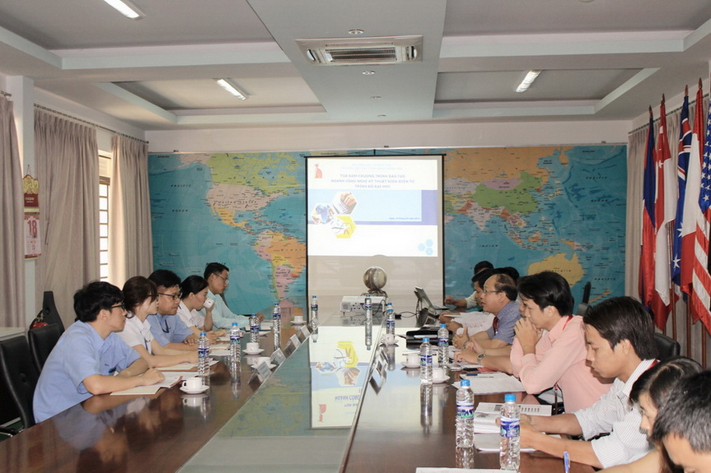
Đại diện ban lãnh đạo các công ty KD, Hangdo Vina.. tại buổi tọa đàm đánh giá, đổi mới chương trình đào tạo
Ngoài ra, nếu muốn có thêm kinh nghiệm làm việc, một công việc làm thêm phù hợp với ngành học sẽ giúp bạn học hỏi nhiều điều, bởi trong quá trình làm việc không tránh được những "va chạm" bạn sẽ có thêm nhiều kinh nghiệm để xử lý những tình huống đó. Những kinh nghiệm này sẽ giúp bạn tạo ấn tượng tốt trước nhà tuyển dụng.
Nguyên Khôi - CTV Phòng Truyền thông
………………………

ai trò của thế hệ trẻ thực hiện chủ trương phát triển kinh tế số trên nền tảng khoa học và công nghệ, đổi mới sáng tạo
Thứ sáu, 03/09/2021 20:10 (GMT+7)

- 

- 
- 
(ĐCSVN) - Tổng Bí thư Nguyễn Phú Trọng có bài viết “Một số vấn đề lý luận và thực tiễn về chủ nghĩa xã hội và con đường đi lên chủ nghĩa xã hội ở Việt Nam” đã tổng kết một số nội dung cơ bản nhất về thực tiễn con đường xây dựng chủ nghĩa xã hội ở Việt Nam.
Bài viết là sự tái khẳng định quyết tâm, định hướng và mục tiêu phát triển của Việt Nam, trong đó khẳng định xã hội mà chúng ta đang hướng tới cần sự phát triển bền vững, hài hòa với thiên nhiên, thân thiện với môi trường, đảm bảo gìn giữ các nguồn tài nguyên và môi trường sống cho các thế hệ hiện tại và tương lai cũng như nói không với việc tiêu dùng tài nguyên vô hạn. “Chủ nghĩa xã hội và con đường đi lên chủ nghĩa xã hội ở Việt Nam” là một đề tài lý luận và thực tiễn rất cơ bản, quan trọng với nội dung rất rộng lớn, đòi hỏi nghiên cứu nghiêm túc, công phu. Do đó, chuyên đề này có mục tiêu làm rõ hơn vai trò và nhiệm vụ của thế hệ trẻ để hiện thực hóa các mục tiêu về phát triển được xác định trong bài viết của đồng chí Tổng bí thư.
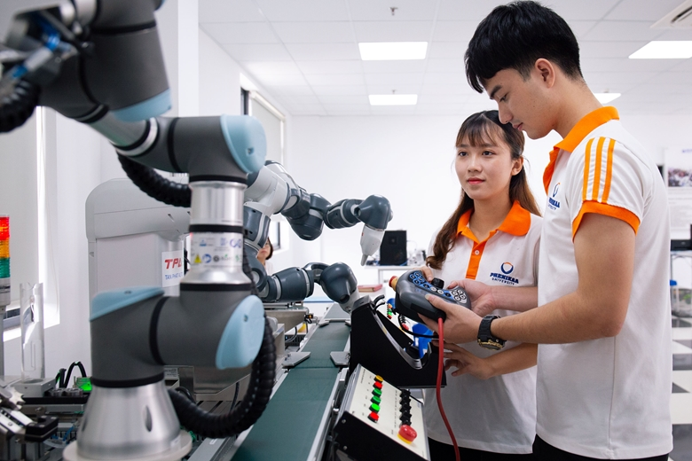
Ảnh minh hoạ. Nguồn:tapchicongsan.org.vn
1. Một số điểm mới của chủ trương phát triển kinh tế dựa trên nền tảng khoa học công nghệ và đổi mới sáng tạo
Để thực hiện được mục tiêu hướng tới sự phát triển bền vững, một trong những giải pháp đã được đồng chí Tổng Bí thư đặt ra là đẩy mạnh công nghiệp hóa, hiện đại hóa đất nước gắn với kinh tế tri thức đồng thời coi giáo dục đào tạo, khoa học công nghệ là quốc sách hàng đầu để tập trung đầu tư, phát triển. Trên thực tế, tháng 9/2019, Bộ Chính trị đã ban hành Nghị quyết số 52-NQ/TW đặt mục tiêu đến năm 2025, nền kinh tế số Việt Nam sẽ đạt 20% GDP, phát triển được một cộng đồng doanh nghiệp công nghệ số Việt Nam lớn mạnh. Ngày 3/6/2020, Thủ tướng Chính phủ đã ký ban hành Quyết định số 749/QĐ-TTg phê duyệt “Chương trình Chuyển đổi số quốc gia đến năm 2025, định hướng đến năm 2030” với mục tiêu Việt Nam thuộc nhóm 50 nước dẫn đầu về chính phủ điện tử, liên quan đến phát triển kinh tế số, nâng cao năng lực cạnh tranh của nền kinh tế, mục tiêu đến năm 2025 là kinh tế số chiếm 20% GDP; tỷ trọng kinh tế số trong từng ngành, lĩnh vực đạt tối thiểu 10%; đến năm 2030, kinh tế số chiếm 30% GDP; tỷ trọng kinh tế số trong từng ngành, lĩnh vực đạt tối thiểu 20%.
Nghị quyết Đại hội XIII của Đảng cũng đề xuất đột phá chiến lược“Phát triển mạnh mẽ khoa học công nghệ, đổi mới sáng tạo và chuyển đổi số để tạo bứt phá về năng suất, chất lượng, hiệu quả và sức cạnh tranh. Có thể chế, cơ chế, chính sách đặc thù, vượt trội, thúc đẩy đổi mới sáng tạo, ứng dụng, chuyển giao công nghệ; nâng cao năng lực nghiên cứu, làm chủ một số công nghệ mới; hình thành năng lực sản xuất mới có tính tự chủ và thích ứng, chống chịu của nền kinh tế; lấy doanh nghiệp làm trung tâm nghiên cứu phát triển, ứng dụng và chuyển giao công nghệ, ứng dụng công nghệ số. Phát triển hệ thống đổi mới sáng tạo quốc gia, hệ sinh thái khởi nghiệp sáng tạo”. Vì vậy, việc triển khai thực hiện các giải pháp và nhiệm vụ đầy khó khăn thử thách này sẽ đòi hỏi sự đồng lòng và quyết tâm của toàn Đảng, toàn dân, trong đó thế hệ trẻ sẽ đóng một vai trò quan trọng, đặc biệt là ở nhiệm vụ phát triển kinh tế số dựa trên nền tảng khoa học công nghệ và đổi mới sáng tạo.
Chuyên đề này có mục tiêu làm rõ hơn vai trò và nhiệm vụ của thế hệ trẻ để hiện thực hóa các mục tiêu về phát triển được xác định trong bài viết của Tổng Bí thư. Chuyên đề gồm 2 phần: phần 1 phân tích mối quan hệ giữa thế hệ trẻ và một nền kinh tế sốdựa trên kinh nghiệm quốc tế; phần 2 đánh giá cơ hộicủa thế hệ trẻ Việt Nam trong nền kinh tế số dựa trên khoa học công nghệ và đổi mới sáng tạo, và đưa ra một số khuyến nghị.
2. Thế hệ trẻ và nền kinh tế số, kinh nghiệm từ một số quốc gia trên thế giới
Cuộc cách mạng công nghiệp lần thứ 4 đã và đang mang lại nhiều sự thay đổi cơ bản về kinh tế, xã hội trên toàn cầu. Sự bùng nổ và phổ biến của internet và các công nghệ kỹ thuật số đã mang lại nhiều cơ hội cho giới trẻ để tham gia và kết nối vào thị trường kinh tế số, nơi mà các rào cản của thị trường là nhỏ hơn, với rất nhiều cơ hội để tiếp cận và chia sẻ thông tin, kiến thức với các cộng đồng có chung lợi ích và mang lại hợp tác trong các dự án sản xuất cùng nhau(1). Một số nghiên cứu đã thể hiện sự phong phú và đa dạng của các cơ hội cho giới trẻ khi tham gia và tương tác với nền kinh tế số, bao gồm các nội dung số, các nền tảng số cũng như các dịch vụ số (2). Một số hình thức việc làm mới xuất hiện đã bổ sung cho các hình thức sáng tạo nội dung truyền thống, có thể kể ra một số cơ hội việc làm của giới trẻ trong nền kinh tế số là:
Video blog: Đây là một trong những cơ hội phổ biến nhất, tận dụng sự phổ cập của internet, toàn cầu hóa cũng các nền tảng số toàn cầu như Youtube, Instagram, Facebook, giới trẻ với kiến thức về công nghệ và kỹ năng sáng tạo có thể thông qua đó xây dựng hình ảnh, thương hiệu và nội dung để tiếp cận một số lượng lớn khán giả, khách hàng và đối tác. Các nội dung có thể đa dạng từ lối sống (du lịch, ẩm thực, gia đình) đến sức khỏe, làm đẹp, hay mang tính đặc thù hơn như hướng dẫn đầu tư, chơi game…Thông qua việc tiếp cận hàng nghìn và thậm chí là hàng triệu khán giả và người theo dõi, thế hệ trẻ đã và đang thông qua các nền tảng toàn cầu này thực hiện việc quảng cáo cho một bên thứ ba, hoặc hợp tác với các công ty để tạo ra các nội dung đặc thù, từ đó tạo ra giá trị và thu nhập cho xã hội.
Viết blog: Hình thức này đã phổ biến với giới trẻ từ lâu thông qua các nền tảng toàn cầu như Tumblr, tuy nhiên gần đây nó có sự thay đổi để phù hợp với xu hướng công nghệ khi thường đi kèm với cả hệ sinh thái truyền thông bao gồm Youtube, Instangram, Facebook. Chủ đề thông dụng thường là thời trang,ẩm thực, du lịch, khi những người viết cố gắng tạo ra một lượng người đọc có chung một sở thích hẹp với họ, qua đó dẫn dắt xu hướng, mở rộng sự kết nối với lượng người đọc này. Giới trẻ có thể kiếm tiền thông qua quảng cáo, hoặc tiền tài trợ từ các thương hiệu muốn hợp tác với những người dẫn dắt xu hướng này.
Nhiếp ảnh, nghệ thuật, thiết kế: Các nền tảng số toàn cầu đã tạo điều kiện cho giới trẻ đam mê và khao khát nghệ thuật có thể đóng góp cho việc sáng tạo các nội dung nghệ thuật trên các nền tảng này. Họ có thể đăng các ảnh chụp, thiết kế, phản ánh các đam mê và sự sáng tạo của mình lên mạng xã hội, thông qua đó xây dựng một lượng khán giả và những người theo dõi. Các đối tác kinh doanh như doanh nghiệp hay người dùng cũng có thể thông qua các nền tảng này để cùng hợp tác để tạo ra giá trị.
Âm nhạc: Lĩnh vực sáng tạo này đã chứng kiến nhiều nghệ sĩ trẻ giới thiệu âm nhạc của mình đến công chúng nhanh chóng và thành công thông qua các nền tảng toàn cầu như Youtube hay SoundCloud. Thế hệ trẻ còn có thể thông qua nền kinh tế số và các công cụ số để tìm kiếm các cơ hội trong việc phân phối, trình diễn các sản phẩm của mình, thậm chí họ còn có thể kêu gọi đầu tư và tài trợ để sản xuất các sản phẩm âm nhạc.
Trò chơi điện tử: Một bộ phận thế hệ trẻ với đầy đủ sự đào tạo và giáo dục về công nghệ và kỹ năng còn có thể tham gia vào nền kinh tế số thông qua các trò chơi điện tử. Các nền tảng trò chơi trực tuyến cho số đông (MMOGs) như Roblox đã và đang cung cấp những thế giới ảo cho rất nhiều người chơi trực tuyến công cụ và địa điểm để họ tự thiết kế, tạo ra nội dung và thương mại hóa các trò chơi của mình. Cơ hội còn đến từ việc thay đổi cấu trúc trò chơi (modding), phát triển và sáng tạo các trò chơi thương mại hiện tại để bán cho người tiêu dùng, từ đó xây dựng kỹ năng và thương hiệu của bản thân để trở thành các nhà thiết kế trò chơi chuyên nghiệp, khi đó học có thể hợp tác với các công ty chuyên nghiệp trong lĩnh vực trò chơi điện tử.
Kinh doanh, khởi nghiệp: Thế giới có thể được thay đổi bởi một ý tưởng, thế hệ trẻ đã chứng minh điều này là khả thi, sự thành công của những công ty khởi nghiệp sáng tạo như Facebook là bằng chứng rõ ràng. Nền kinh tế số và cuộc cách mạng công nghiệp 4.0 đã và đang đang mang đến các cơ hội để thế hệ trẻ khởi nghiệp bằng cách giải quyết các vấn đề của xã hội phát sinh trong quá trình phát triển thông qua việc kết hợp các kỹ năng và tận dụng các nguồn lực sẵn có và mọi lợi thế của công nghệ.
Ở một mặt khác, việc tham gia và tận dụng nền kinh tế số cũng đang tồn tại nhiều thách thức và khó khăn cho thế hệ trẻ(3), đặc biệt là việc chuyển đổi số sẽ làm gia tăng các bất bình đẳng hiện hữu trong xã hội (4). Sự ngăn cách và bất bình đẳngkỹ thuật số được phân chia thành 3 lớp, theo thứ tự từ 1 đến 3 (1) bao gồm: sự tiếp cận không đồng đều với công nghệ; sự phát triển không bình đẳng các kỹ năng cần thiết để thành công trong nền kinh tế số; sự phân phối không công bằng các lợi ích từ việc sử dụng công nghệ dựa trên các yếu tố về kinh tế xã hội (5).
Sự tiếp cận đối với internet là rào cản thứ nhất, tỉ lệ dân số được tiếp cận với mạng internet có sự khác nhau rất lớn tùy theo vào khu vực địa lý. Trong khi tại các quốc gia phát triển ở châu Âu và Bắc Mỹ, tỉ lệ người dân được tiếp cận với internet là rất cao, lần lượt là 91% tại EU-27 quốc gia và 90.8% tại Bắc Mỹ(6), tuy nhiên hơn một nửa dân số trên thế giới vẫn chưa được tiếp cận với mạng internet, chủ yếu là người dân sống ở châu Phi và khu vực châu Á Thái Bình Dương(7). Ngoài ra, còn có sự chênh lệch trong tiếp cận internet và chất lượng mạng internet giữa các khu vực nông thôn và thành thị trong cùng một quốc gia hay khu vực.
Ở cấp độ thứ 2, các rào cản trong nền kinh tế số đối với thế hệ trẻ đến từ việc thiếu các kỹ năng để thành công khi làm việc trực tuyến và mức độ thành thạo của kỹ năng này không phải có được ngẫu nhiên giữa tất cả các người dùng mà được quyết định bởi nhiều yếu tố trong đó có xuất thân, hoàn cảnh, giới tính và giáo dục (8). Lấy ví dụ, một người có ảnh hưởng thành công trên mạng xã hội sẽ cần kết hợp rất nhiều kỹ năng bao gồm thiết kế, sáng tạo cũng như làm chủ các thuật toán để tối ưu hóa số lượng người ảnh hưởng. Việc có một trình độ giáo dục cơ bản, cũng như điều kiện để tiếp cận các nguồn lực và cơ sở hạ tầng khác (như tiền bạc, quan hệ cá nhân) sẽ làm gia tăng khả năng thành công. Ở một trường hợp tương tự nhưng nếu thiếu các yếu tố về hạ tầng, nguồn lực sẽ khó đạt cùng hiệu quả (1).
Ở cấp độ cuối cùng, có sự phân hóa về lợi ích khi tham gia thị trường kinh tế số giữa các cá nhân với điều kiện kinh tế xã hội khác nhau. Trong đó các cá nhân có điều kiện kinh tế xã hội tốt hơn sẽ có nhiều lợi ích hơn (9). Ngoài ra các yếu tố quyết định điều này còn bao gồm chủng tộc và giới tính của người sử dụng khi tham gia vào kinh tế số: thế hệ trẻ tại các quốc gia thu nhập thấp sử dụng internet ít hơn các quốc gia thu nhập cao và ít được hưởng lợi từ kinh tế số hơn. Ngoài ra, ở một số quốc gia có thu nhập thấp có hiện tượng nam giới sử dụng internet nhiều hơn nữ giới và sự chênh lệch này có chiều hướng gia tăng (1).
Ngoài các rào cản và thách thức trên, nền kinh tế số còn mang tới nhiều vấn đề khác cần phải cân nhắc đối với thế hệ trẻ khi tham gia. Một trong những vấn đề lớn nhất là nhận thức của thế hệ trẻ về mối quan hệ với các nền tảng toàn cầu đang được sử dụng, đặc biệt khi một số lượng lớn các nền tảng này (ví dụ như Facebook, Instagram, Youtube…) kiếm doanh thu từ quảng cáo và việc sử dụng số lượng lớn dữ liệu cá nhân người dùng. Người dùng trẻ và dữ liệu cá nhân của họ đã bị sử dụng để bán cho các nhà quảng cáo để cải thiện hiệu quả và dịch vụ của họ (10). Tuy nhiên, thực tế hiện nay rất nhiều người trẻ chưa ý thức được đầy đủ mức độ mà dữ liệu cá nhân của họ đã và đang bị sử dụng bởi các nền tảng này cũng như quá quan tâm về các chiến lược quảng cáo và marketing được hình thành dựa trên dữ liệu cá nhân của họ (2). Cuối cùng, việc các nền tảng này được hưởng lợi rất nhiều từ sự tham gia và dữ liệu cá nhân của người trẻ, tuy nhiên lợi ích và lợi nhuận từ các hoạt động này chưa được chia sẻ một cách công bằng. Một số học giả còn cho rằng đây là một dạng bóc lột thương mại từ các nền tảng này và nhiều người dùng chưa ý thức được việc hành động và dữ liệu của họ là động lực trực tiếp cho sự phát triển của nền kinh tế số (11).
Vấn đề sở hữu trí tuệ cũng là một thách thức lớn trong nền kinh tế số, thế hệ trẻ nếu không được trang bị kiến thức và kĩ năng sẽ có nguy cơ vi phạm các pháp luật liên quan đến sở hữu trí tuệ, đồng thời không bảo vệ được tài sản trí tuệ của mình và bị xâm phạm đến lợi ích chính đáng của bản thân(12).
Cuối cùng, các nền tảng toàn cầu này lại là một kênh thông tin thuận lợi cho việc truyền bá các luồng thông tin xấu, độc hại, giới trẻ khi tiếp xúc trực tiếp với các luồng thông tin này sẽ có nguy cơ bị ảnh hưởng về nhận thức, hành động. Đặc biệt việc các thế lực thù địch có thể lợi dụng công cụ này, lợi dụng lòng yêu nước của nhân dân, thổi phồng các vấn đề kinh tế xã hội trong nước để kích động diễn biến hòa bình hay âm mưu cách mạng màu, bài học của “mùa xuân Ả rập” vẫn còn nguyên tính chất thời sự (13).
3. Vai trò của thanh niên Việt Nam trong nền kinh tế số dựa trên đổi mới sáng tạo
Theo thống kê năm 2020, thanh niên Việt Nam từ 16 - 30 tuổi có khoảng 22,609 triệu người, chiếm khoảng 23,2% dân số cả nước (14). Vai trò của lực lượng này đã được Đảng và Nhà nước ghi nhận, cụ thể nghị quyết Hội nghị lần thứ bảy, Ban Chấp hành Trung ương Đảng khóa X về “Tăng cường sự lãnh đạo của Đảng đối với công tác thanh niên thời kì công nghiệp hóa, hiện đại hóa” đã khẳng định: “Thanh niên là rường cột của nước nhà, chủ nhân tương lai của đất nước, là lực lượng xung kích trong xây dựng và bảo vệ Tổ quốc, một trong những nhân tố quyết định sự thành bại của công nghiệp hóa, hiện đại hóa đất nước, hội nhập quốc tế và xây dựng chủ nghĩa xã hội. Thanh niên được đặt ở vị trí trung tâm trong chiến lược bồi dưỡng, phát huy nhân tố và nguồn lực con người. Chăm lo, phát huy thanh niên vừa là mục tiêu, vừa là động lực bảo đảm cho sự ổn định và phát triển vững bền của đất nước”.
Việc được Đảng và nhà nước tạo mọi điều kiện ổn định để phát triển, học tập và rèn luyện là cơ hội tốt để thanh niên Việt Nam chuẩn bị và tiếp cận với cuộc cách mạng công nghiệp lần thứ tư, tận dụng tốt cơ hội từ nền kinh tế số dựa trên khoa học công nghệ và đổi mới sáng tạo. Như đã phân tích ở trên, thanh niên Việt Nam cũng như thanh niên trên thế giới đang đứng trước một sự chuyển đổi nhanh chóng của khoa học công nghệ và điều kiện kinh tế xã hội. Để có thể thành công tận dụng các cơ hội của kinh tế số cũng như khoa học công nghệ đổi mới sáng tạo, qua đó góp phần thực hiện thành công Nghị quyết đại hội XIII của Đảng cũng như mục tiêu đề ra trong bài viết của đồng chí Tổng Bí thư, thanh niên Việt Nam cần nhận thức một cách đầy đủ về cơ hội thách thức, điểm mạnh điểm yếu của nền kinh tế số cũng như đặc điểm của Việt Nam và bản thân, từ đó có các kế hoạch và hành động phù hợp. Bài viết này đưa ra một số suy nghĩ cá nhân mang tính khuyến nghị giải pháp như sau:
Một là, thanh niên Việt Nam cần được định hướng trong lựa chọn nghề nghiệp, học tập phù hợp với năng lực và sở trường để tránh tình trạng làm việc không đúng chuyên môn được đào tạo, gây lãng phí về thời gian và nguồn lực của xã hội. Thanh niên có đam mê và yêu thích các lĩnh vực công nghệ của cuộc Cách mạng công nghiệp 4.0 được nhà nước ưu tiên phát triển như trí tuệ nhân tạo, dữ liệu lớn, điện toán đám mây, internet vạn vật, thực tế ảo/thực tế tăng cường, chuỗi khối, in ba chiều hay các lĩnh vực về khoa học-công nghệ-kỹ thuật-toán học, kinh doanh, doanh nghiệp (STEAM) cần nghiêm túc tìm hiểu, xác định ngành nghề và kiên trì theo đuổi để đóng góp cho sự phát triển của nước nhà. Ngoài ra cần mạnh dạn kiến nghị, đề xuất với Đảng và Nhà nước quan tâm đầu tư để giải phóng năng lực tuổi trẻ, cống hiến, vì sự hưng thịnh của quốc gia, dân tộc nhờ vào phát triển kinh tế số và khoa học công nghệ đổi mới sáng tạo.
Hai là, thanh niên Việt Nam cần liên tục cập nhật, trang bị kiến thức và hiểu biết về cách thức vận hành, luật lệ của nền kinh tế số (ví dụ như các vấn đề liên quan đến mối quan hệ khách hàng-nhà cung cấp với các nền tảng toàn cầu), sở hữu trí tuệ, để bảo vệ quyền và lợi ích chính đáng của mình, ngoài ra tránh việc vô ý vi phạm pháp luật do thiếu kiến thức, đặc biệt khi có sự khác biệt về pháp luật giữa quốc gia nơi mà nhà cung cấp dịch vụ ở và quốc gia nơi mà người dùng sử dụng dịch vụ.
Ba là, trong một môi trường đầy biến động và đa chiều của nền kinh tế số, thanh niên Việt Nam cần nâng cao bản lĩnh chính trị, tự trang bị cho mình kiến thức để có “vắc xin” với các luồng thông tin độc hại, chưa rõ tính xác thực, tránh bị lôi kéo, dụ dỗ mắc phải những sai phạm về đạo đức, tiêu cực và tệ nạn xã hội, hoặc bị lợi dụng, kích động lôi kéo vào các hành vi gây rối, vi phạm pháp luật. Đặc biệt cần cảnh giác trước nhiều luồng thông tin xấu của các thế lực thù địch, lợi dụng các vấn đề kinh tế xã hội trong nước kích động lôi kéo, lợi dụng tinh thần yêu nước của người dân để tiến hành các hoạt động chống phá, âm mưu thực hiện diễn biến hòa bình và cách mạng màu tại Việt Nam.
Bốn là, tiếp tục phát huy vai trò của Đoàn Thanh niên cộng sản Hồ Chí Minh đóng với vai trò hạt nhân chính trị quan trọng trong việc tập hợp, đoàn kết, xây dựng thế hệ thanh niên Việt Nam phát triển toàn diện, cổ vũ thanh niên thi đua học tập, khởi nghiệp, lao động sáng tạo trên nền tảng khoa học và công nghệ, đổi mới sáng tạo nhằm góp phần tạo nên những thành tựu mới to lớn và có ý nghĩa cho nước nhà như lời Bác dạy “Thanh niên là người chủ tương lai của nước nhà. Thật vậy, nước nhà thịnh hay suy, yếu hay mạnh một phần lớn là do các thanh niên”.
4. Tài liệu tham khảo
1. Lombana-Bermudez A, Cortesi SC, Fieseler C, Gasser U, Hasse A, Newlands G, et al. Youth and the Digital Economy: Exploring Youth Practices, Motivations, Skills, Pathways, and Value Creation. SSRN Electron J. 2020;
2. Palfrey, J., & Gasser U. Born digital: How children grow up in a digital age. New York, NY: Basic Books; 2016.
3. Jenkins H. Confronting the Challenges of Participatory Culture. Confronting Challenges Particip Cult. 2018 Dec 14;
4. Warschauer M. Reconceptualizing the digital divide. firstmonday.org [Internet]. 2002 [cited 2021 Aug 8]; Available from: http://firstmonday.org/ojs/index.php/fm/article/view/967
5. Pearce KE, Rice RE. Somewhat separate and unequal: Digital divides, social networking sites, and capital-enhancing activities. Soc Media Soc [Internet]. 2017 Jun 21 [cited 2021 Aug 8];3(2). Available from: https://journals.sagepub.com/doi/full/10.1177/2056305117716272
6. Statista. Internet usage in the United States - statistics & facts [Internet]. [cited 2021 Aug 8]. Available from: https://www.statista.com/topics/2237/internet-usage-in-the-united-states/
7. Individuals using the Internet (% of population) | Data [Internet]. [cited 2021 Aug 8]. Available from: https://data.worldbank.org/indicator/IT.NET.USER.ZS
8. Hargittai E. Digital Na(t)ives? Variation in Internet Skills and Uses among Members of the “Net Generation”*. Sociol Inq [Internet]. 2010 Feb 1 [cited 2021 Aug 8];80(1):92–113. Available from: https://onlinelibrary.wiley.com/doi/full/10.1111/j.1475-682X.2009.00317.x
9. van Deursen AJAM, Helsper EJ. The Third-Level Digital Divide: Who Benefits Most from Being Online? In Emerald Group Publishing Limited; 2015. p. 29–52.
10. Couldry N, Mejias UA. Data Colonialism: Rethinking Big Data’s Relation to the Contemporary Subject. Telev New Media [Internet]. 2019 Sep 2 [cited 2021 Aug 8];20(4):336–49. Available from: https://journals.sagepub.com/doi/abs/10.1177/1527476418796632
11. Posner, E., & Weyl G. Radical markets: Uprooting capitalism and democracy for a just society. Princeton, NJ: Princeton University Press; 2018.
12. Tuyengiao.vn. Sở hữu trí tuệ: Thách thức cho doanh nghiệp Việt | Tạp chí Tuyên giáo [Internet]. [cited 2021 Aug 9]. Available from: https://tuyengiao.vn/kinh-te/so-huu-tri-tue-thach-thuc-cho-doanh-nghiep-viet-53188
13. Qdnd.vn. Bài 5: Mạng xã hội, “điểm nóng” và cái giá hòa bình, độc lập [Internet]. [cited 2021 Aug 9]. Available from: https://www.qdnd.vn/da-phuong-tien/longform/bai-5-mang-xa-hoi-diem-nong-va-cai-gia-hoa-binh-doc-lap-648127
14. General Statistics Office of Vietnam [Internet]. [cited 2021 Aug 8]. Available from: https://www.gso.gov.vn/en/homepage/
Lê Duy Anh BA (Dunelm) MPhi, PhD (Cantab)
Đại học Kinh tế, Đại học Quốc gia Hà Nội

